Temat tygodnia: Moje akwarium.
Poniedziałek: Rybki
1. Pobawmy się:
https://www.youtube.com/watch?v=58IpZcC7KNk

2. Posłuchaj opowiadania autorstwa Renaty Piątkowskiej „Rybka”.
https://ninateka.pl/film/rybki-to-sie-nie-miesci-w-glowie-renata-piatkowska

Spróbuj odpowiedzieć na pytania:
- Co jedzą rybki?
- Czy rybki siedzą w akwarium?
- W czym spacerowały rybki?
- Co rybki widziały na spacerze?
- Czy spacer z rybkami był dobrym pomysłem?

3. Obejrzyj film o rybkach akwariowych
https://www.youtube.com/watch?v=EsBPYuNemsQ

4. Uzupełnij dyktando graficzne (załącznik 1).

5. Pomyśl sobie o co poprosiłbyś (poprosiła) złotą rybkę, gdyby nagle znalazła się w twoim akwarium? Wymyśl 3 życzenia do złotej rybki, porozmawiaj o tym z rodzicami i uzasadnij swój wybór.

6. Praca plastyczna „Łowimy rybki”: pokoloruj rybki (karta pracy 2), jeżeli nie masz drukarki namaluj rybki samodzielnie na kartce. Wytnij je, jeżeli masz chęć możesz przyczepić do nich spinacz biurowy, a następnie wykonać wędkę (kawałek sznurka, włóczki przyczepiony do patyka lub kredki- z drugiej strony magnes). Pokoloruj więcej rybek, niż jest ci potrzebnych do tej zabawy, przydadzą Ci się do innych aktywności.

7. Zabawa oddechowa „Rybki do akwarium”. Jeżeli zostały Ci rybki z pracy plastycznej możesz je wykorzystać do zabawy oddechowej. Na kartce namaluj akwarium lub niech zwykła kartka stanie się akwarium. Twoim zadaniem jest przenieść wszystkie rybki za pomocą słomki do akwarium (ze stołu lub z pojemniczka).

8. Poćwicz w zeszycie pisanie literki R, r.
Wtorek: Zakładamy akwarium.

1. Zabawa „Akwarium” – rozwijanie spostrzegawczości i umiejętności opisywania. Rozłóż rybki (6szt), które wczoraj malowałeś (malowałaś), a następnie poproś rodzica, rodzeństwo, aby zamienili miejscami dwie rybki. W tym czasie zamknij oczy i nie podglądaj. Czy widzisz, które rybki zmieniły miejsce? Spróbuj kilka razy, jeżeli masz ochotę spróbuj z zamianą 3 rybek.

2. „W akwarium” – słuchaj, lub przeczytaj samodzielnie wiersz Ludmiły Marjańskiej.

W akwarium
Tańczą w przejrzystej wodzie,
przyglądam im się co dzień.
Jedna rybka wąsata –
to na pewno jest tata.
Ta gruba, przezroczysta,
to mama – oczywista.
Jest także mały synek,
schował się za roślinę.
Przed południowym słonkiem
wachluje się ogonkiem.

3. Odpowiedz na pytania:
– Czemu przyglądało się dziecko?
– Jakie rybki pływały w wodzie?
– Gdzie pływały rybki?

4. Zadanie matematyczne.
Policz ile rybek jest na obrazku, ile koników, ośmiornic i muszelek?
Których elementów jest najwięcej, a których najmniej?

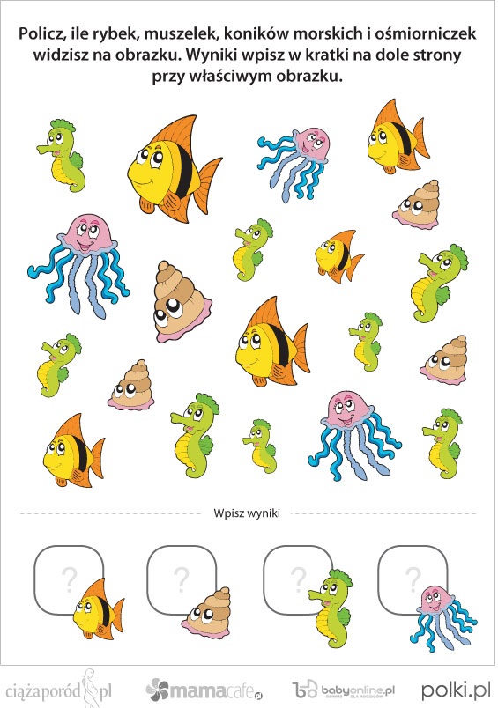

5. Potańcz przy piosence
https://www.youtube.com/watch?v=XqZsoesa55w

Środa: W morskiej głębinie.

1. • Szyfrogram matematyczno-literowy – wykonaj dodawanie, ułóż wyniki od najmniejszego do największego:

4+4= 2+5= 5+0= 6+3= 3+3=
A E O N C

• Wykonaj odejmowanie, ułóż wyniki od największego do najmniejszego, odczytaj hasło
8-4= 10-2= 5-0= 9-3= 7-6=
K R B Y A

2. Jak myślisz, co to jest oceanarium? Z czym ci się kojarzy ta nazwa?
Obejrzyj film:
https://www.youtube.com/watch?v=uMsrqTCvjUI
3. Poczytaj ciekawostki na temat wybranych zwierząt zamieszkujących słone wody:
Rozgwiazdy – to zwierzęta, które mają różne barwy, kształty i rozmiary. Żyją na dnie
mórz i oceanów. Pełzają bardzo powoli po dnie morskim. Trudno je czasem zauważyć,
bo chowają się w zakamarkach skał.
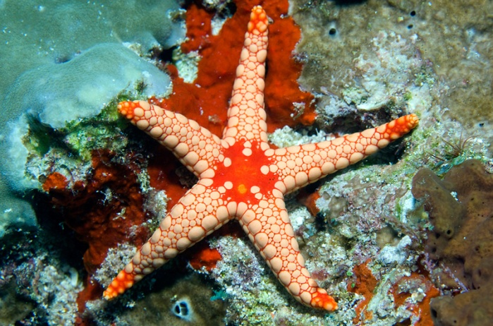

Koniki morskie – to ryby, które wyglądem przypominają konika – figurę w szachach.
Bardzo powoli pływają. Aby złapać zdobycz, długo wyczekują, aż sama do nich przypłynie.
Ogon konika morskiego pozwala mu zahaczać się o rośliny. Konik morski potrafi
zmieniać kolor i upodobniać się do otoczenia.
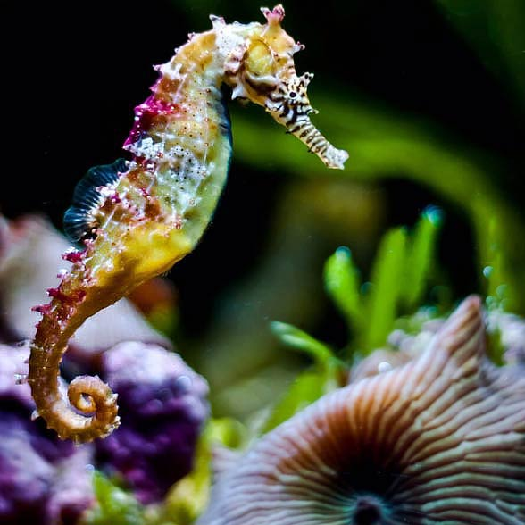

Ośmiornice – to zwierzęta z gatunku głowonogów. Mają głowę i osiem ramion. Ponieważ
ośmiornice nie mają wewnętrznego szkieletu, łatwo jest im się przedostać przez różne
wąskie szczeliny. Jest wiele gatunków ośmiornic, mogą mieć różną wielkość, od bardzo
małych (1,5 cm) do bardzo dużych (10 m).
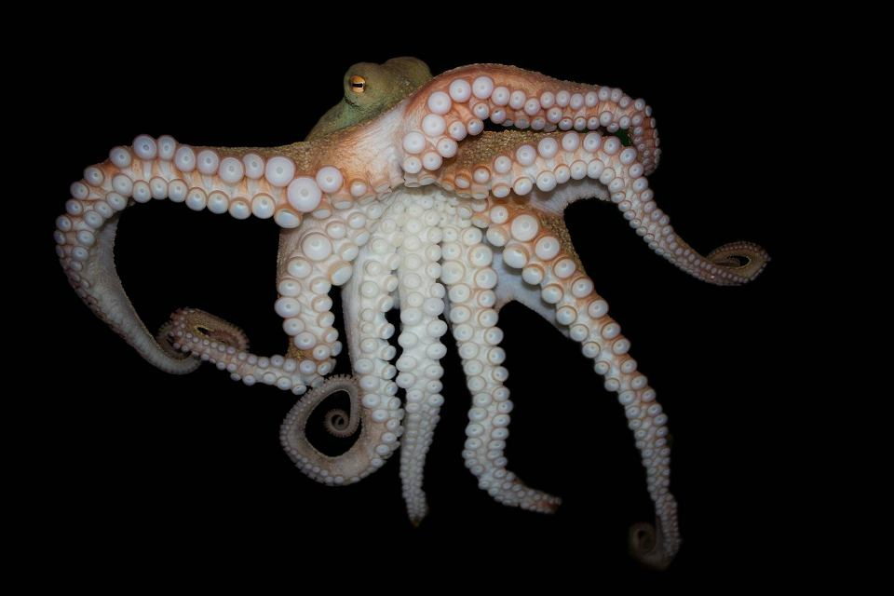

Koralowce – to zwierzęta żyjące przede wszystkim na dnie morskim w miejscach, gdzie
występuje dobre naświetlenie. Mogą żyć nawet około 4000 lat. Jest to niewątpliwie najdłużej
żyjące zwierzę na świecie. Skamieniałe koralowce są najważniejszą częścią rafy
koralowej. Rafy koralowe wyglądają jak ogrody, są bardzo kolorowe i mają różne kształty.
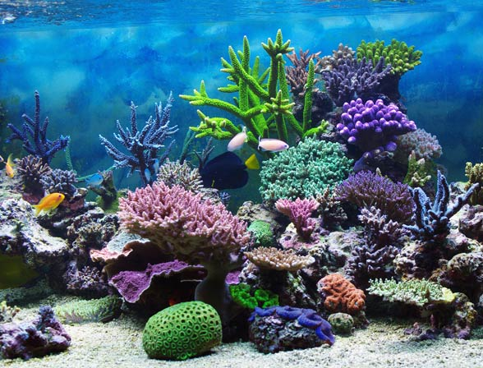

Delfiny – są ssakami tak jak ludzie, mają od 1 metra do 5 metrów długości. Ponieważ
oddychają płucami, tak jak inne ssaki, wynurzają się, aby zaczerpnąć powietrze. Żyją
w stadach. Są świetnymi pływakami. Podobnie jak dzieci lubią się bawić. Podpływają
do statków, żeby kołysać się na falach.
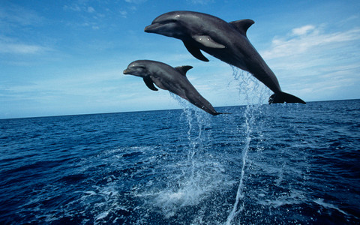

4. „Morska „wykreślanka”. Wyrazy są ukryte w poziomych liniach, znajdź je.

Z M E D U Z A W
B N R E K I N L
U R A F A T Y S
D E L F I N M P
W Z J W Y S P A
O A H N R Y B A
R S K R A B G U

5. Może ulepisz z plasteliny piękną rybkę? Chętnie zobaczymy twoją pracę zabkipm2wlodawa@gmail.com

6. Pokaż i policz, które rybki płyną w prawo, a które w lewo:
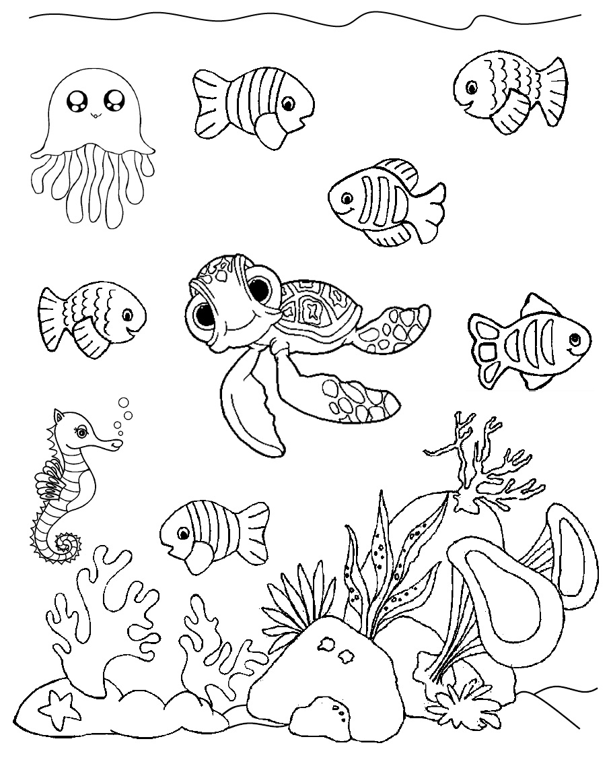
Czwartek: Poznajemy żółwie.

1. Poskacz przy piosence o żółwiu:
https://www.youtube.com/watch?v=pfw1tJp8DyM

2. Zachęcamy Was do odwiedzenia Poleskiego Parku Narodowego (oczywiście, gdy będzie to już możliwe). Znajduje się tam Ścieżka "Żółwik" - długość około 0,5 km. Zlokalizowana jest na terenie Ośrodka Dydaktyczno - Muzealnego PPN w Starym Załuczu. Przeznaczona jest dla najmłodszych gości Parku. Przedstawia m.in. strukturę lasu, opisuje życie żółwia błotnego oraz prezentuje stworzony przez Park niewielki Ośrodek Rehabilitacji Zwierząt. Na trasie ścieżki umieszczono również urządzenia służące edukacji przez zabawę, między innymi skocznię, grające cymbały czy koło fortuny. A tutaj możecie zobaczyć „przedszkole” tych żółwi - https://www.youtube.com/watch?v=ABbpEs1LoVA
3. Posłuchaj opowieści „Żółw i zając”
https://www.youtube.com/watch?v=J2fcQ4Tg_rM
4. Poćwicz w zeszycie pisanie literki Z, z.
5. Praca plastyczna „Żółw”: narysuj na kartce żółwia, a następnie naklej na jego skorupce paski papieru (tak , jak na zdjęciu):
6. Poćwicz rysowanie według wzoru:
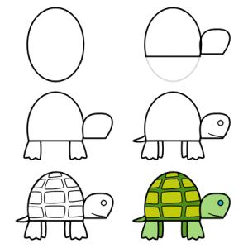

Piątek: Zdrów jak ryba.

1.Piramida zdrowego żywienia.
Czy pamiętasz z zajęć, co to jest piramida zdrowego żywienia?
Przyjrzyj się jej:

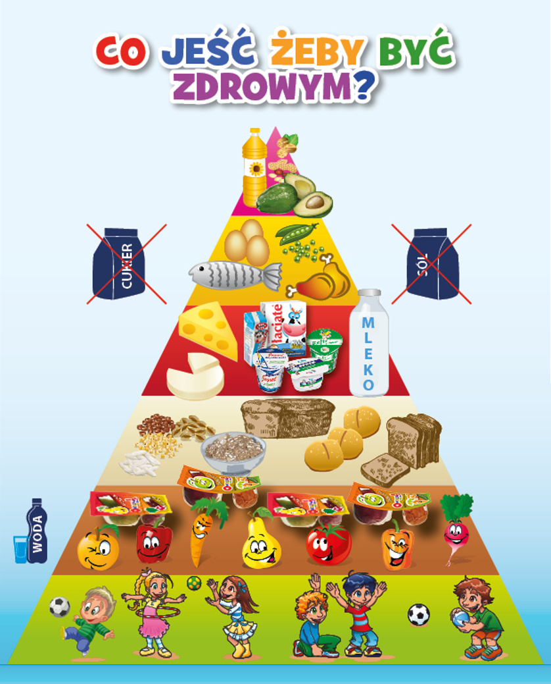

2. Zastanów się, co znaczy przysłowie „Zdrów ja ryba”. Porozmawiaj o tym z rodzicami, na pewno wyjaśnią Ci co to znaczy.

3. Posłuchaj piosenkę:
https://www.youtube.com/watch?v=7_Y8QekljEo

4. Ile cukru w czym. Popatrz na ilustrację, zobacz ile cukru jest w niektórych produktach.
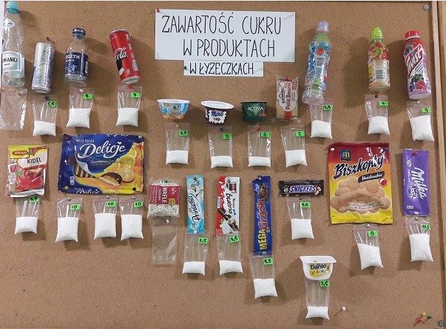
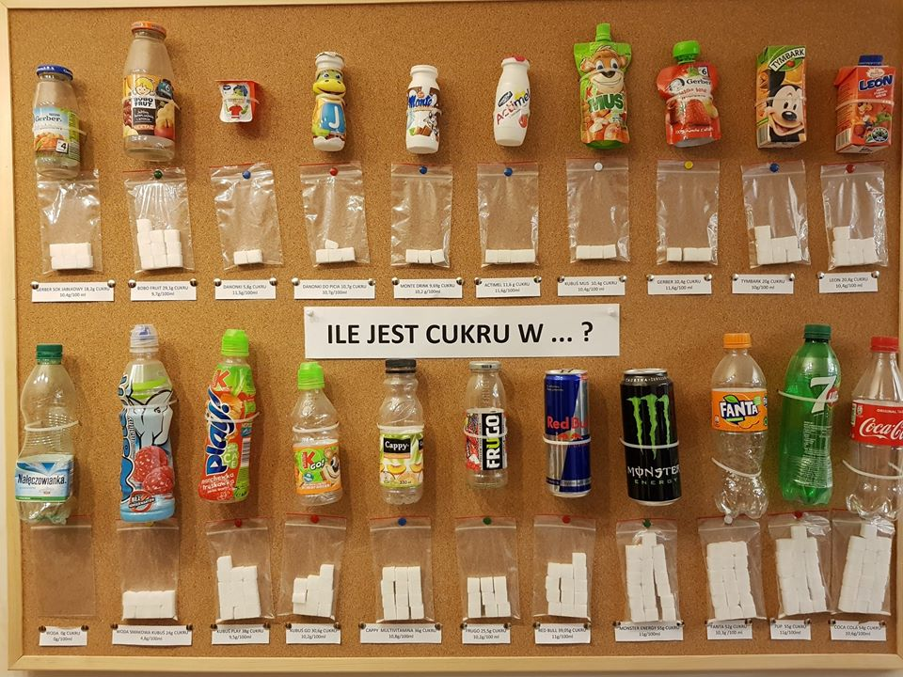
Warto sprawdzać skład napoi i przekąsek

5. Zapytaj rodziców, może masz w domu niepotrzebne gazetki reklamowe ze sklepu lub kolorowe gazety. Powycinaj z nich produkty spożywcze, posegreguj na zdrowe i niezdrowe, stwórz własną piramidę zdrowego żywienia.

6. Wymyśl 5 słów zaczynających się na głoskę r.

7. Poćwicz w zeszycie pisanie R, r.

Zadania dodatkowe

https://view.genial.ly/5eb3c4be7082580d6820175b/game-laczenie-cech?fbclid=IwAR2Akyl8zOgvruVqg-ccNXAR-27nqDKiLzBhxhmRnzQdshBbVDcrf0otrk0

https://view.genial.ly/5eb2757bfce0030d3826b6a9/game-memory-ocean?fbclid=IwAR3GW6S9t7ZaVs4q5iOSV8-VplIDZUk9gTYiUMMt1ws4lXM575jd3jCumyw

https://wordwall.net/resource/2091459/g%c5%82oska-r

https://wordwall.net/pl/resource/940365/co-zaczyna-si%C4%99-na-g%C5%82osk%C4%99

Pamiętaj, że ruch to zdrowie:
https://www.youtube.com/watch?v=HPbZTS2Zxnc
https://www.youtube.com/watch?v=dLV1cdhNYPs

Załącznik 1.
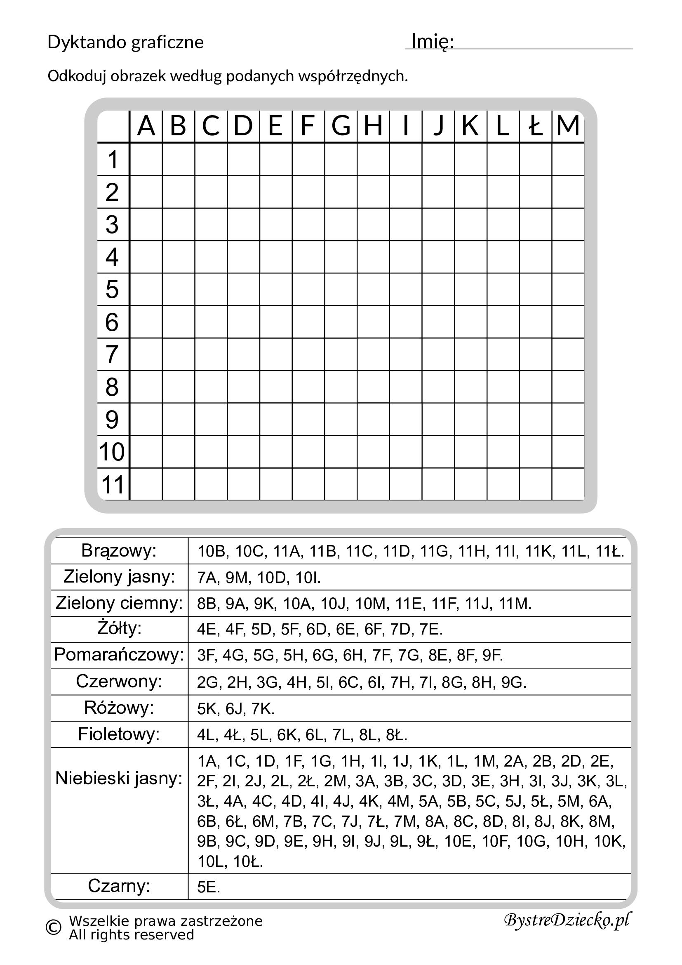

Załącznik 2.
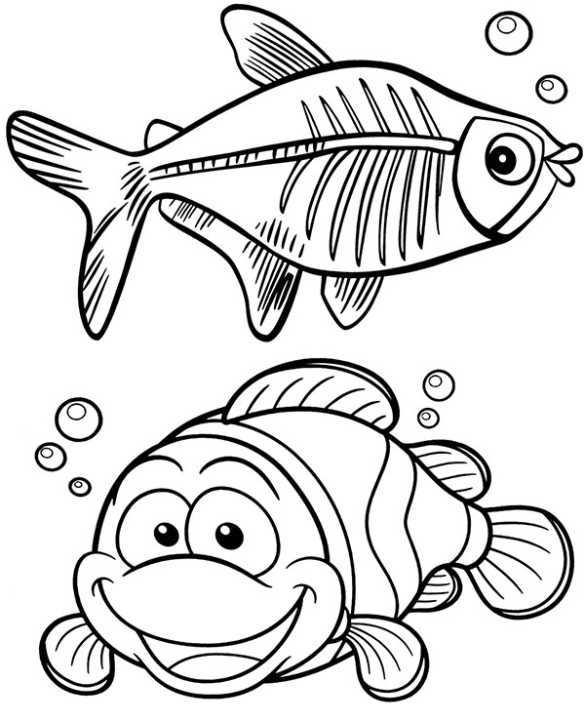
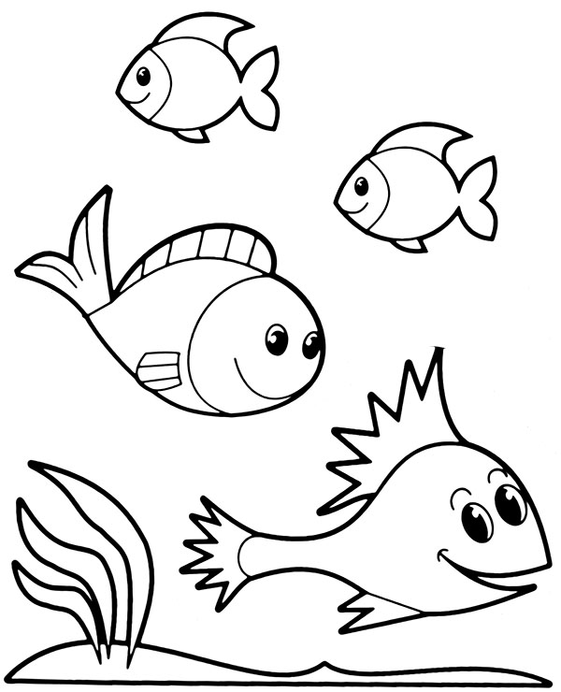

Dodatkowe karty do kodowania:
